
НАЦИОНАЛЬНЫЙ БАНК
РЕСПУБЛИКИ КАЗАХСТАН
П Р Е С С-Р Е Л И З № 19
16 мая 2012 года

Казахстанская памятная банкнота
10 000 тенге, посвященная 20-летию Независимости Республики Казахстан,
признана «Лучшей банкнотой 2011 года»

В апреле 2012 года подведены итоги конкурса Международного банкнотного сообщества (IBNS), на котором памятная банкнота Казахстана 10 000 тенге, посвященная 20-летию Независимости Республики Казахстан признана «Лучшей банкнотой 2011 года».
Международное банкнотное сообщество – независимое объединение коллекционеров банкнот со всего мира, которые ежегодно выбирают лучшую банкноту года посредством интернет-голосования на своем сайте theibns.org.
Эта некоммерческая образовательная организация ставит цель изучение банкнот и бумажных денег со всего мира в образовательном, научном и историческом аспектах. Членами сообществами являются эксперты из более 90 стран. Сейчас сообщество насчитывает более 2 000 членов.
Значимость награды подчеркивается и тем, что выбор победителя осуществляется лицами, не заинтересованными в продвижении той или иной банкноты, и основывается на эстетическом восприятии дизайна, качестве печати и примененных способах защиты от подделки.
Международное банкнотное сообщество, выбрав победителем банкноту Казахстана из нескольких десятков новых банкнот мира, признало лучшим, как дизайн купюры и ее идеологию, так и техническое исполнение и ее защиту.
Банкнота была выпущена в июле 2011 года и посвящена 20-летию Независимости Республики Казахстан. Дизайн этой банкноты самого высокого номинала был создан дизайнерами Национального Банка Республики Казахстан совместно с иностранным партнером компанией De La Rue. Банкнота напечатана на Банкнотной фабрике Национального Банка Казахстана.
Дизайн памятной банкноты выдержан в едином стиле с находящимися в обращении денежными знаками: лицевая сторона содержит преимущественно вертикальные изображения, оборотная сторона – горизонтальные. Преобладающий цвет – сине-фиолетовый.
На лицевой стороне банкноты размещено изображение монумента «Қазақ Елi», который был открыт в канун десятилетнего юбилея г. Астаны и олицетворяет независимость Казахстана. В нижней правой части банкноты изображены летящие голуби, символизирующие гармонию, мир и согласие.
Дизайн включает широкий набор передовых защитных элементов, как например защитная нить Optiks, StripeChrome и защищенная краска SPARK.
На оборотной стороне основным изображением в центре банкноты выступает президентский дворец «Ак-Орда». В левом верхнем углу есть надпись «ҚАЗАҚСТАН ТӘУЕЛСІЗДІГІНЕ ЖИЫРМА ЖЫЛ», под которой расположен логотип празднования 20-летия Независимости. На оборотной стороне банкноты присутствует ряд защитных элементов: прозрачное окно и скрытое изображение под памятной надписью, которое проявляется при просмотре на просвет в виде слова «ОН». Также для защиты банкноты от подделок на оборотной стороне размещено изображение, части которого при просмотре на просвет образуют цельный рисунок с частями на лицевой стороне.

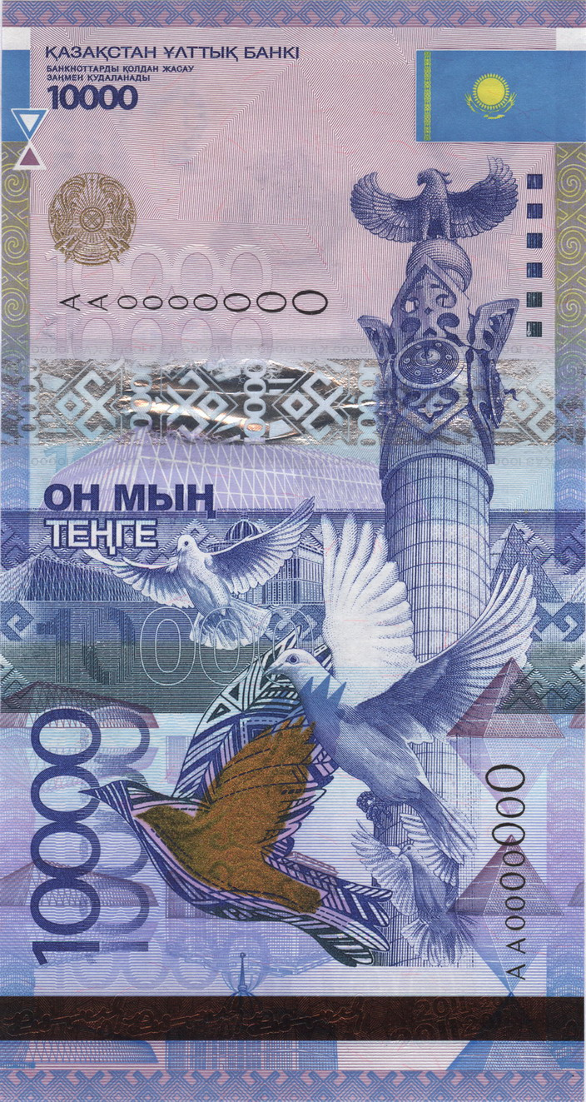 | 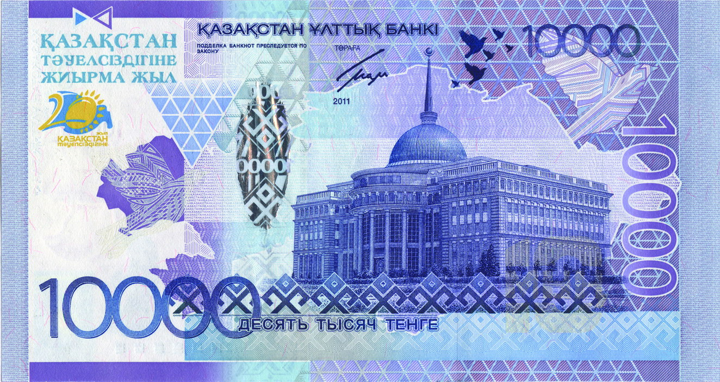

Банкноты Казахстана были отмечены и ранее Международными наградами. В 2007 году новая серия банкнот Национального Банка Республики Казахстан выиграла приз за лучшую новую серию года, присвоенной Международной Валютной Ассоциацией (IACA).
В Бангкоке в 2007 году было присуждено первое место в номинации «Лучшая новая банкнота» за номинал 10 000 тенге с элементом «Optiks».
В 2008-м году защитный элемент «SPARK» на банкноте 5000 тенге, посвященной 15-летию тенге был признан лучшим.

Пресс-служба Карагандинского филиала государственного учреждения «Национальный Банк Республики Казахстан»

